KINTSUGI
La ferita è il luogo da cui entra la luce
Rumi
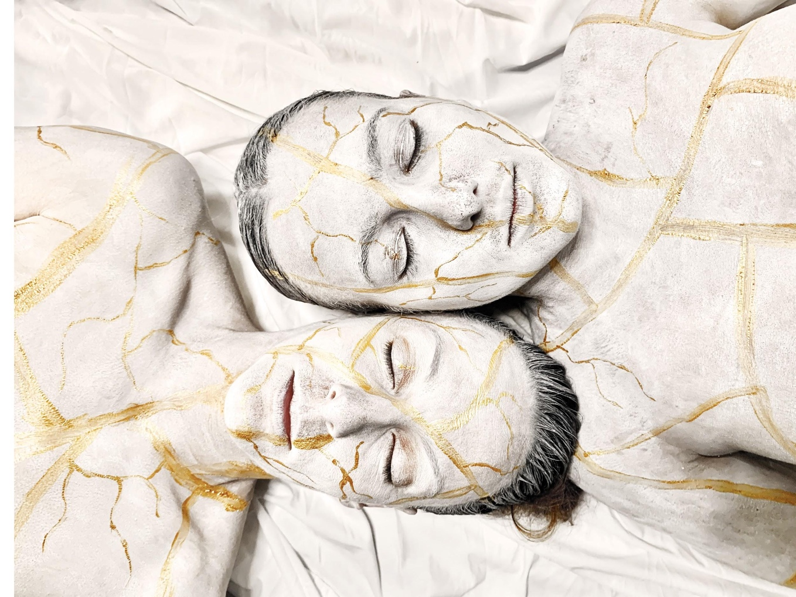L’ISPIRAZIONE
La tecnica del Kintsugi, sviluppata in Giappone a partire dal 1600, consiste nell’utilizzare polvere d’oro “per riunire i pezzi di un oggetto di ceramica rotto, rendendolo così un’opera d’arte unica ed evidenziandone le crepe anziché nasconderle”. (Celine Santini)
Partendo dai concetti di frattura, rottura e distanza, O’Cypher Company utilizza il simbolismo di questa antica arte per creare un rituale collettivo il cui scopo è esorcizzare i traumi che ci appesantiscono rielaborandoli attraverso un'esperienza di consapevolezza profondamente intima, da un lato, e di sincera condivisione con la comunità dall’altro. La performance è interattiva e partecipativa: il pubblico non è solo spettatore ma diviene attore e co-creatore dell’opera d’arte stessa.
L’oro è da sempre associato al denaro. L’umanità ha lottato, scavato fossati, innalzato trincee, si è divisa ed è arrivata ad uccidere per ottenerlo. L’arte giapponese ci insegna invece che questo prezioso metallo può diventare uno strumento per unire, riallacciare e rendere compatibili tra loro parti che sembravano non esserlo più. Addirittura è possibile creare nuove forme, unendo frammenti di composizioni ormai distrutte, più forti e resistenti proprio grazie al processo di ricostruzione.
Kintsugi è un invito a svelare le proprie ferite e fratture, e a onorarle trattandole non più come segni di cui vergognarsi né da tenere nascosti, ma come elementi da valorizzare, da adornare e da lasciare risplendere come i più preziosi tra i gioielli.

LA PERFORMANCE
Il progetto è suddiviso in tre momenti, il primo dei quali vede le due performer impegnate a raccontare, attraverso la danza e il movimento, il trauma, una ferita che avviene in maniera improvvisa e violenta. Successivamente, il pubblico viene invitato a raggiungere una postazione dotata di piatti e pennarelli color oro. Ognuno può consegnare al piatto, tracciando un disegno o scrivendo una breve frase, il proprio trauma, disagio o dolore, per poi, grazie a un piccolo martello, liberare l’energia emotiva di quanto scritto rompendo il piatto!
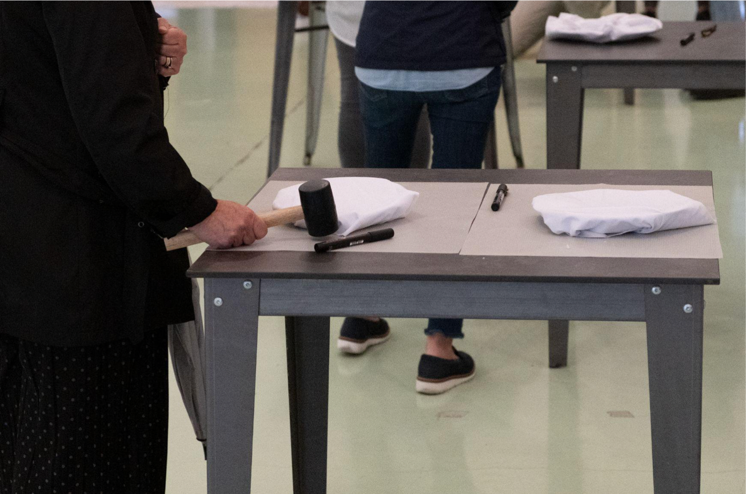

Nell’ultima parte, attraverso la tecnica del kintsugi e un passaggio di contact improvisation, la frattura viene ricomposta, i cocci riuniti, riassemblati e impreziositi e si lascia spazio alla fiducia e alla speranza. La scultura derivante dalla performance verrà poi consegnata in dono agli organizzatori dell’evento e resterà a memoria dell’esperienza vissuta.
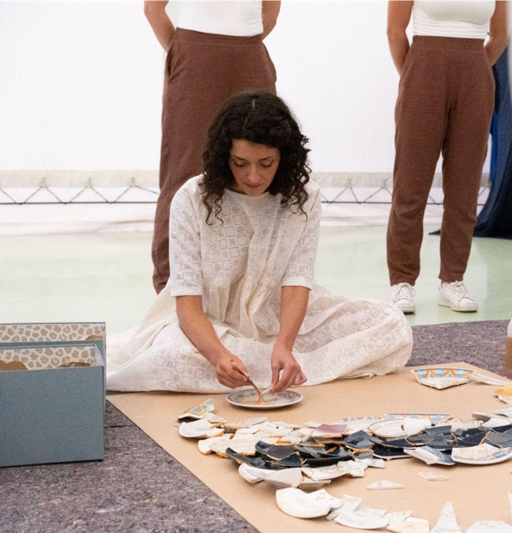

“Niente è mai veramente rotto o perduto, la cicatrice è una porta da cui la luce può entrare in noi, se sappiamo impreziosirla con l’oro, anziché nasconderla nel buio. Il kintsugi ci insegna anche ad apprezzare di più le cose che abbiamo, evitando di essere consumatori distratti. Il kintsugi ci insegna a trasformare la percezione delle nostre debolezze e fragilità, ci consente di apprezzarle come segni della nostra bellezza e della nostra possibilità di risplendere”
Selene Calloni Williams
ELEMENTI TECNICI
- - Durata: 50 minuti
- - Montaggio: 60 minuti
- - Smontaggio: 60 minuti
NB: la performance può essere replicata fino a 6 volte in un’unica giornata
- - Spazio scenico richiesto: 8*8 mq, piano di calpestio regolare e pianeggiante
- - 24 sedute poste sul perimetro dello spazio scenico, 6 per ogni lato (la compagnia può dotarsi di appositi sgabelli) NB: La performance è adatta a ospitare circa 24 spettatori per ogni replica
- Postazione di rottura dei piatti con 12 tavoli
- - Impianto audio accessibile dalla scena, adatto alle dimensioni della sala

- CREDITS
- Da un’idea di Chiara Crovetto e Alessia Nava
- Regia di Carlo Compare
- Coreografia e interpretazione di Chiara Crovetto e Alessia Nava
- Musiche, mixing e sound design a cura di Francesco Crovetto

